 | 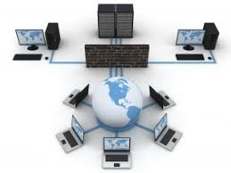

Les réseaux informatiques

Ressources : | AARAGE Technologie - Accueil | - USB  - Espace Perso  - Document de travail

Socle | Thématiques | Compétence | Compétence associées | Connaissance
D1.3.1 | Informatique et programmation (IP) | IP1- Le fonctionnement d'un réseau informatique. | IP1.1- Comprendre le fonctionnement d'un réseau informatique. | -Composants d'un réseau, architecture d'un réseau local
 |  |  |  | -Moyens de connexion d'un moyen informatique
D2.1 | Les objets techniques, les services et les changements induits dans la société (OTSCIS) | OTSCIS2- Exprimer sa pensée à l'aide d'outils de description adaptés | OTSCIS2.1- Exprimer sa pensée à l'aide d'outils de description adaptés : croquis, schémas, graphes, diagrammes, tableaux. | -Différents schémas.

Mise en situation du problème technologique

Après avoir regardé la vidéo de mise en situation, répondez aux questions suivantes:

- Que constatez -vous dans la vidéo? (description en quelques mots)

- Exprimer le problème à résoudre commençant par "De quoi est ... ?"

- Formuler des hypothèses permettant de répondre à ce problème.

- Surligner ensuite l'hypothèse retenue après mise en commun des hypothèses
Nos hypothèses retenues après validation par le professeur:

Séance 1: Constituants et moyens de connexions d'un réseau informatique

1.1 Travail préparatoire de la séance 1
Il s’agit d’une série de QCM à réaliser avant la séance, afin de vous aider à préparer les notions qui seront abordées en cours.
Ce travail est à effectuer sur le site du cours, dans la section correspondante.

1.2 Constituants d'un réseau informatique
A partir de la vidéo 1.2, répertorier dans le schéma légendé de votre document réponse
les différents dispositifs constituant un réseau informatique, et expliquer leurs utilités.

Nom :
Fonction :
Nom :
Fonction :
Nom :
Fonction :

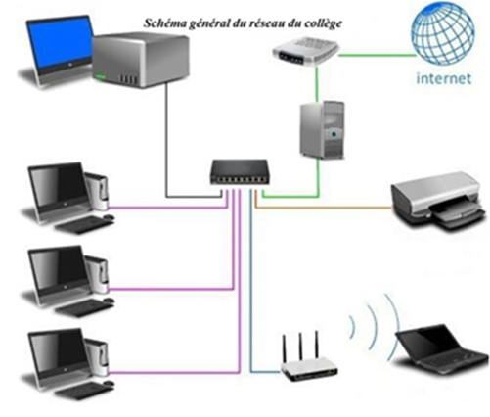
Nom :
Fonction :
Nom :
Fonction :
Nom :
Fonction :
Nom :
Fonction :

1.3 Moyens de connexion d'un réseau informatique
A partir de la vidéo 1.3
répertorier dans le tableau de votre document réponse les différents moyens de connexion d'un
réseau informatique, et expliquer leurs utilités.

Type de connexion | Nom de la connexion | Fonction | Débit ou portée
Connexion par câble | Câble VGA | Un câble SVGA est utilisé pour connecter une carte graphique à un écran d'ordinateur en analogique. | (ne pas écrire ici)
Connexion par câble | Câble Ethernet (RJ45) | Les réponses se trouvent dans la vidéo du paragraphe 1.3 sur le site du cours. | ne pas écrire ici)
Connexion par câble | Câble USB -A | Un câble USB-A est utilisé pour connecter un disque dur externe, une souris, un clavier à ton PC.  Un câble USB-B est utilisé pour connecter une imprimante. | (ne pas écrire ici)
Connexion par câble | Câble USB -B |  | (ne pas écrire ici)
Connexion par câble | Fibre optique | Les réponses se trouvent dans la vidéo du paragraphe 1.3 sur le site du cours. | ne pas écrire ici)
Connexion sans fil | Le wifi | Les réponses se trouvent dans la vidéo du paragraphe 1.3 sur le site du cours.
Connexion sans fil | Le Bluetooth | Les réponses se trouvent dans la vidéo du paragraphe 1.3 sur le site du cours.
Connexion sans fil | L’infrarouge | Les réponses se trouvent dans la vidéo du paragraphe 1.3 sur le site du cours.

1.4 Quiz bilan séance 1
Ce quiz vous permet d’évaluer les connaissances essentielles à retenir à l’issue de cette séance. Il est disponible sur le site du cours, section 1.3.

Séance 2: Schéma de l’architecture d’un réseau informatique

2.1 Découvertes d'éléments du réseau au collège BOURRAN
A partir de la vidéo 2.1 et des connaissances acquises précédemment, compléter dans le tableau les différents dispositifs du réseau informatique de notre collège.
Description de certains éléments présents dans la salle S203
Type de matériel | Nom et caractéristiques du matériel  (numéro de série, marque, modèle, adresse IP, nom de réseau, ...)
Câble | Ethernet (ou réseau) de type RJ45
Les réponses se trouvent dans la vidéo | Les réponses se trouvent dans la vidéo

Description de certains éléments présents dans la salle des serveurs
Type de matériel | Nom et caractéristiques du matériel  (numéro de série, marque, modèle, adresse IP, nom de réseau, ...)
Les réponses se trouvent dans la vidéo | Les réponses se trouvent dans la vidéo

2.2 Installation du simulateur réseau Filius (voir document ressource)
Après avoir regardé la vidéo sur la création d'un réseau avec "Filius", répondez aux questions ci dessous:
2.2.1 Quel mode de Filius permet la création de l'architecture d'un réseau?
Les réponses se trouvent dans la vidéo
2.2.2 Comment fait-on pour renommer chaque matériel?
2.2.3 Comment sélectionne t on le nombre d'interfaces du routeur sur Filius?
2.2.4 Combien d'interface sélectionne-t-on pour le routeur de ce réseau?
Appeler le professeur pour validation de l’installation

2.3 Architecture matérielle simplifiée du réseau au collège BOURRAN
2.3.1 A partir de la liste du matériel :
2.2.2 Créer l'architecture du réseau informatique simplifié du collège Bourran avec le logiciel FILIUS.
2.2.3 Consultez la page "Sauvegarde et réouverture de fichiers Filius" puis enregistrez votre fichier dans vos documents avec le nom: réseau BOURRAN par (binôme-ilot)
2.2.4- Réalisez une capture d'écran de votre schéma pour votre document réponse

Capture d’écran du réseau informatique simplifié
binôme 1

